为思维而教——如何做好课题研究（1）

——记双流区罗宗绪工作室在双流中学实验学校开展活动

文/陈晓姗 图/周成兵

每年的六月，都是莘莘学子摘得果实的季节，今年因为疫情的原因与以往略有不同，但一颗颗渴望进阶的心仍然有力地跳动着，也包括作为教师的我们。这不，2020年6月9日，工作室的同仁们便相聚在双流中学实验学校的会议室，围绕着“为思维教”的宗旨，以朱春烨老师的献课《50个人中生日相同的概率》为例，对如何落实课题研究进行了详细地讨论。

首先，理解数学，确定核心教学问题。为了充分的理解本节内容，罗老师首先组织组员争对本节课的争议点进行讨论，即“什么叫50个人中有生日相同的概率?”在此基础上，继续讨论本节内容在教材中的作用，与哪些旧知相关，又会影响以后的哪些学习？在层层递进的讨论中，我们逐步明白“理解数学”要从做到哪几点，也明确了做好课题研究的第一步。

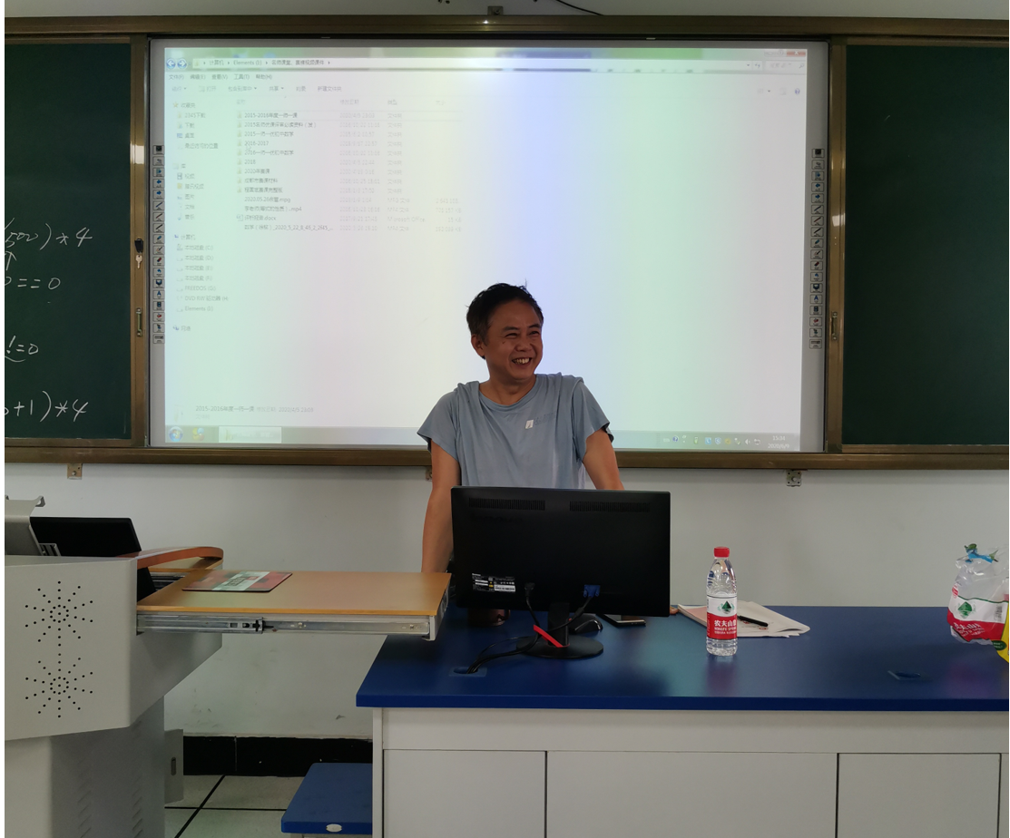

理解学生，确定明确的教学目标。罗老师通过几个问题，让我们陷入了沉思，余蕾老师认为，首先要估计学生是容易想到实验的方法以及对基础的掌握情况，其次学生能否对这个事件进行等价转换。大家也逐一发表看法，最后达成共识，学生已有的知识和经验有哪些，这些和今天的知识有哪些联系？对本节课的内容，学生可能会产生哪些想法，你有哪些预测？学情的分析应当从这几方面入手。紧接着，根据学情的分析成员们又对重难点的展开了讨论，综合大家的意见，我们一致认为，本节课的重点是概率的求解方案；难点是对事件的理解、概率的求解和方案的确定。以往学情分析我们做得总是不够彻底，此环节，让大家有了新的收获，也明白了在课例研究中理解学生的重要性。

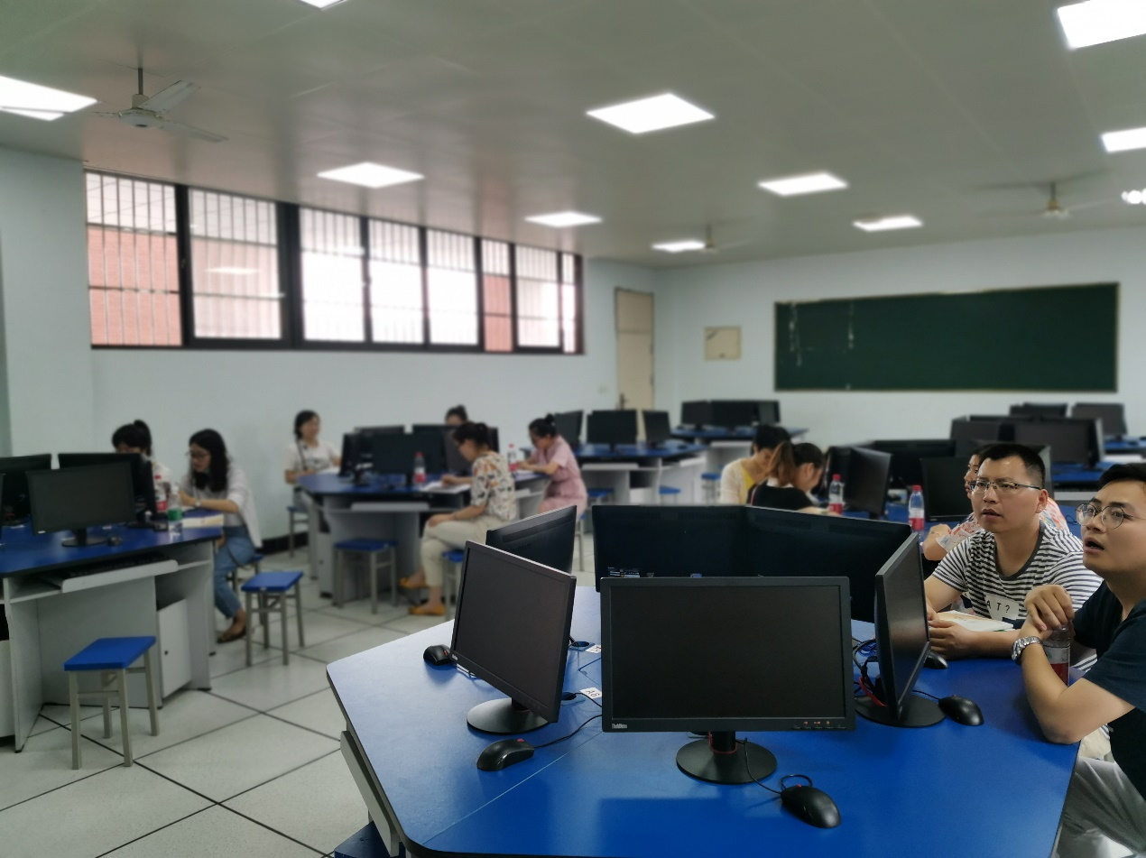

理解教学，确定课堂任务实施策略。你的教学设计是通过哪些任务活动去解决本节课的重点和难点？这一问题让大家陷入了沉思，在紧张的讨论后，张天涯老师做了总结，我们要通过教学思路帮助学生理解概念、寻求方法、设计方案去突破难点。在此基础上，朱春烨老师展示了她本节课的第一次教学设计，介绍了她的设计意图等。

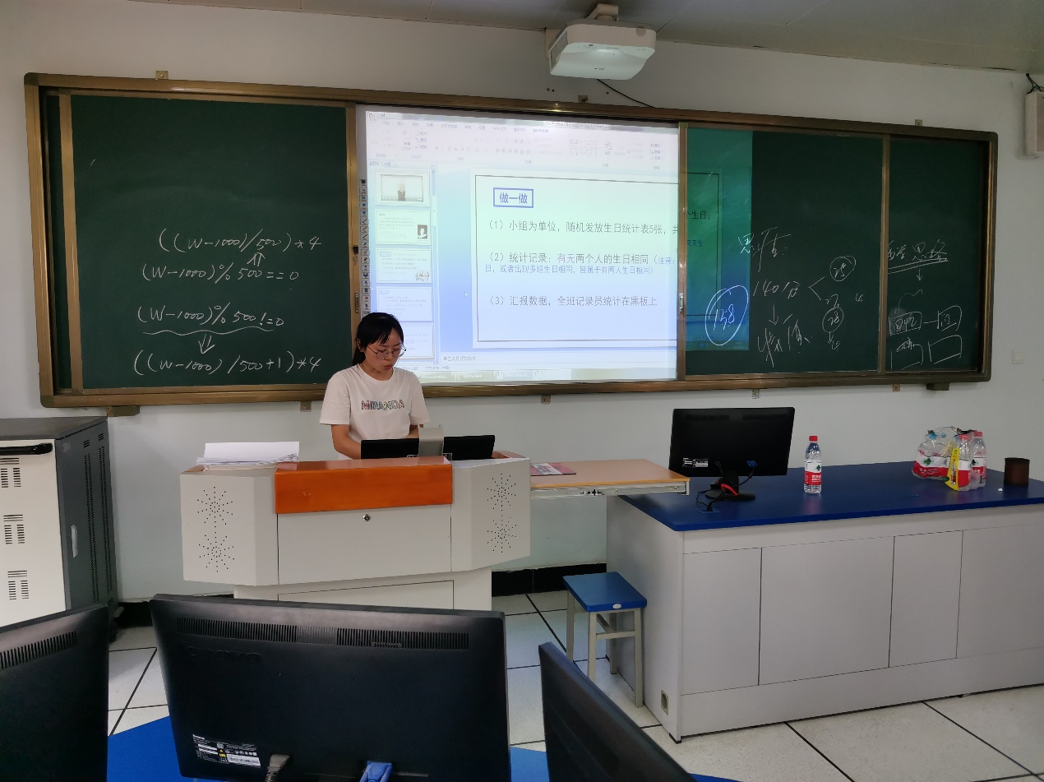

在朱老师的设计意图上，成员们进行了相关环节合理性地讨论，最终确认了本节课的环节应当包括以下几个方面：回忆——提出问题——方案的确定——方案的完善——方案的确定——模拟实验——方案总结，而对每个环节下的学生活动设计，我们也进行了深入讨论。

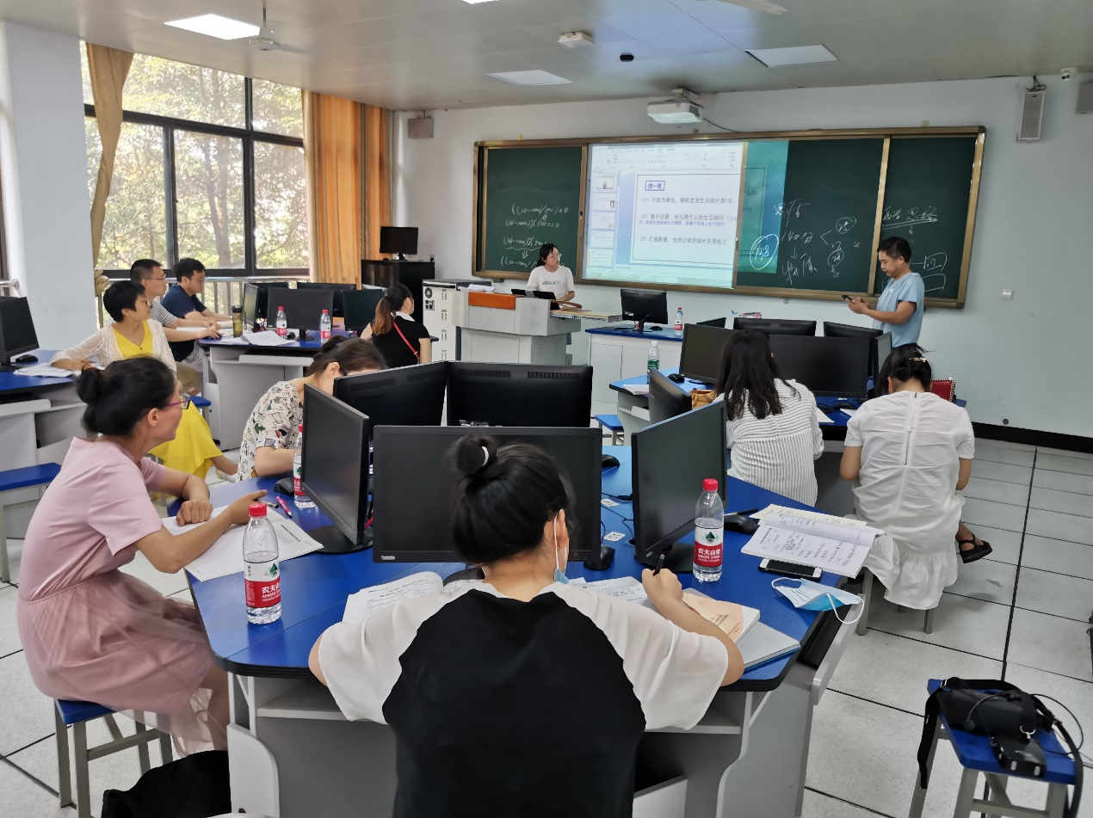

主要的讨论方向是，争对朱老师的活动设计效果进行讨论，并提出初步的修改意见。

1. 回忆的任务设计效果一般。修改方向：通过摸球设计帮助学生回忆求概率的方法；
2. 问题的提出，学生对问题的理解存在问题。修改方向：设置问题串帮助学生理解；
3. 方案的设计，提前准备的数据对学生不够直观。修改方向：现场写自己的生日、爸爸的生日、或者现场想一个代表生日的数据；
4. 方案的合理性讨论不够。修改方向：对每一个设计的合理性进行充分挖掘；
5. 模拟实验呈现的效果不佳。修改方向：明确模拟实验的规则和结果讨论。

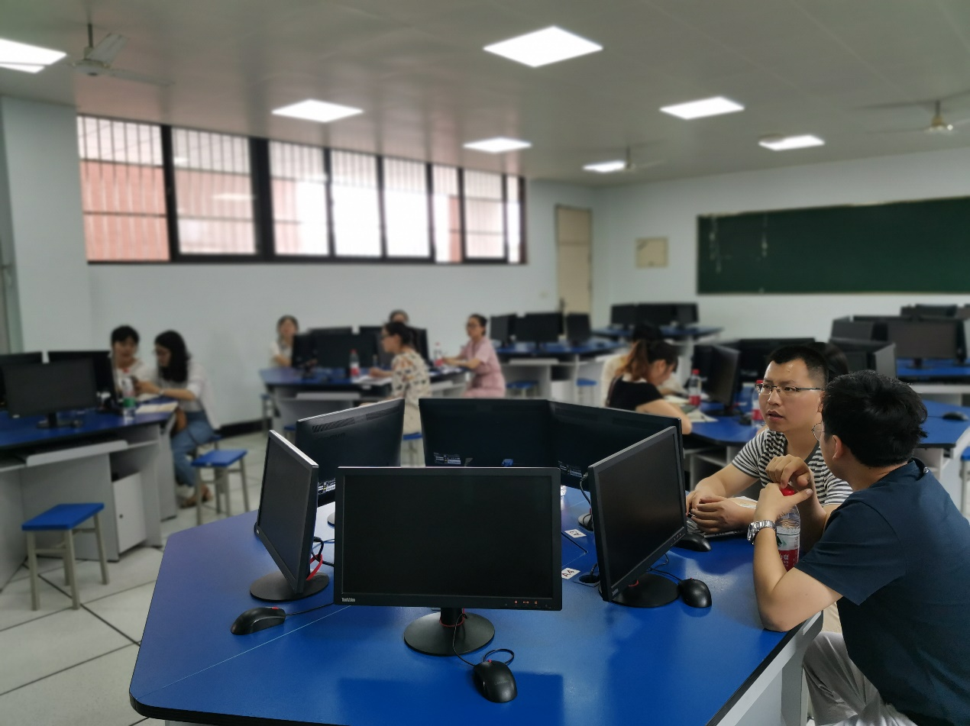

最后罗宗绪导师对本次活动进行了总结性发言，并安排好了本次活动后每个人的具体任务。通过这次活动，学员对课例研究具体应该如何开展有所了解，也对如何做好教学设计有了具体的方向，每个人都有自己的独到见解，也对下一次活动充满了憧憬。

为思维而教是我们的宗旨，也是我们奋斗的方向。感谢罗宗绪导师的指导，也感谢所有成员的付出，我们会越来越好！